

Nossa Senhora de Itati

9 de julho
Em 1615, dois missionários espanhóis (Irmão Alonso de Buenaventura e Irmão Luis de Bolanos), chegaram em Itati, pequena aldeia às margens do rio Paraná onde fundaram uma missão; levavam consigo uma estátua da Virgem Santa e para ela construíram um pequeno oratório com seixos do rio.

Mas, alguns dias depois, o oratório foi saqueado pelos índios e a efígie de Maria desapareceu. Após o sumiço, dias mais tarde, duas crianças indígenas, da tribo dos Guaranis, quando desciam o rio Paraná, numa piroga, perceberam a estátua, entre as águas, sobre uma pedra do rio. Ela se apresentava bem mais bela do que antes, cingida por radiante luz. Os dois avisaram aos sacerdotes da missão; toda a aldeia veio, em procissão, acolher a Virgem, milagrosamente reencontrada.

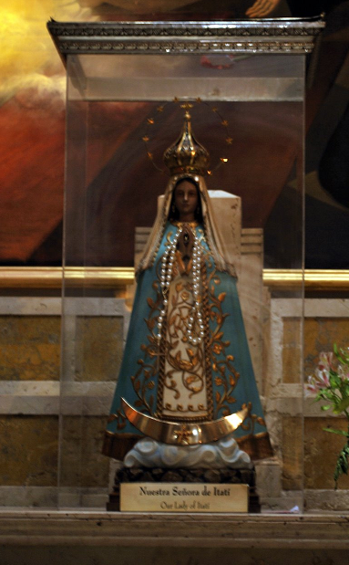

Um santuário de verdade foi erigido para Nossa Senhora de Itati e, pouco tempo depois, aconteceu um prodígio, que renovou-se inúmeras vezes, envolvendo a efígie de Nossa Senhora: eram transformações em seu rosto. A primeira ocorreu no Sábado Santo, em 1624.

Padre Gamarra, que oficiava naquele dia, dera o seu testemunho: o rosto da Virgem recebera um esplendor jamais visto até aquele dia, enquanto o Sacerdote entoava a antífona do "Regina Coeli". O Padre chamou, então, os indígenas da aldeia e todos sentiram e o mesmo encantamento: esta manifestação se estendeu até a primeira quinta-feira após a Páscoa, ocasião em que a face da imagem retomou o seu estado habitual. As transformações fascinantes do rosto da Virgem de Itati foram presenciadas por, pelo menos, sessenta pessoas, sendo confirmadas por testemunhos e consignadas nos Anais do Santuário.

A Virgem de Itati foi coroada no dia 16 de julho de 1900, por favor obtido do Papa Leão XIII. Em 1910, Nossa Senhora de Itati foi aclamada como a Santa Padroeira da nova diocese criada, a Diocese de Corrientes. Atualmente, um magnífico santuário se ergue em Itati, nesta pobre região para onde afluem numerosos peregrinos, muitos chegando de longe, a pé, alguns muito pobres, igualmente, mas ligados de forma filial e singela à Mãezinha do Céu. A festa de Nossa Senhora de Itati é celebrada no dia 9 de julho.

Fonte: http://www.mariedenazareth.com/8657.0.html?L=12

